|  |
| --- |
| Môn học phát triển ứng dụng hệ thống thông tin hiện đại – Bộ môn hệ thống thông tin – khoa công nghệ thông tin – trường đại học khoa học tự nhiên |
| Thiết kế chi tiết chức năng hệ thống |
| Quản Lý Khách Sạn |
|  |
| **Biên soạn: Đặng Văn Trí** |
| **5/11/2017** |

# Tham chiếu

|  |  |  |
| --- | --- | --- |
| Mã số | Tên tài liệu | Phiên bản |
| KS-1 | Khảo sát hệ thống | 1.0 |
| SRS-01 | [SRS] [Tên nhóm] | 1.0 |
| FR-01 | Phân tích chức năng | 1.0 |
| FD-01 | Thiết kế chức năng | 1.0 |

# Thông tin tài liệu

|  |
| --- |
|  |

|  |  |  |  |  |  |
| --- | --- | --- | --- | --- | --- |
| Mã số | Tên tài liệu | Nội dung cập nhật | Phiên bản | Tác giả | Mô tả |
| DD-01 | Thiết kế chi tiết | Khởi tạo | 1.0 | Đặng Văn Trí | Thiết kế chi tiết các chức năng hệ thống quản lý xe khách. |

# Kiến trúc hệ thống

## Quản lý tuyến xe

### Sơ đồ lớp hệ thống

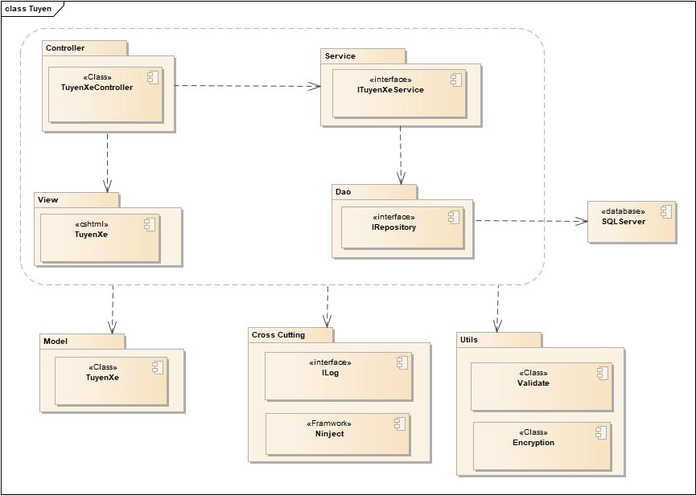

### Sơ đồ lớp chi tiết – Quản lý tuyến xe

Mã số: DCLS_TuyenXe

Tham chiếu: Tbl_TuyenXe , [FRA] [CLS] [1.1.1]

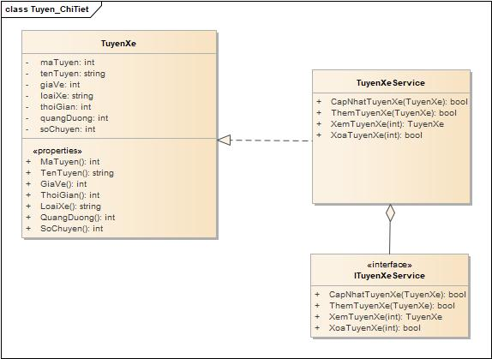

## Quản lý hành trình

### Sơ đồ hệ thống

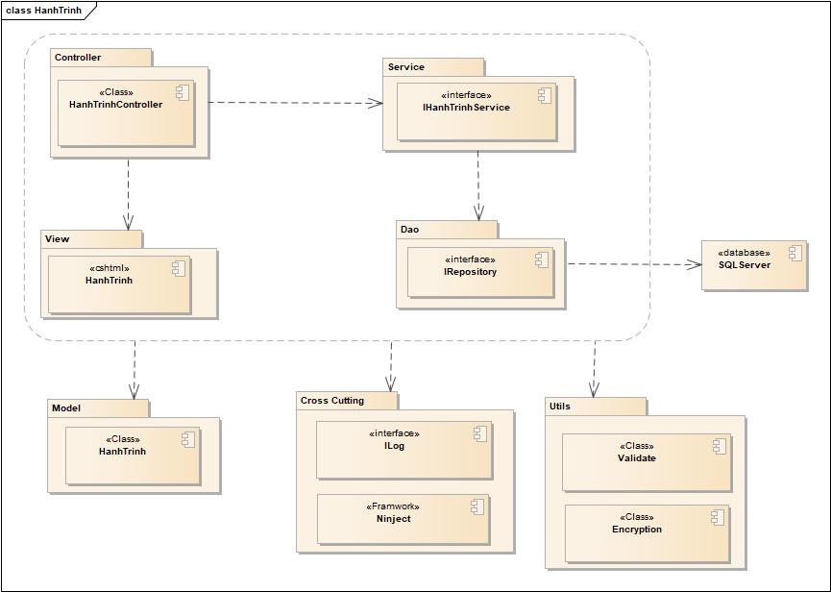

### Sơ đồ lớp chi tiết – Quản lý hành trình

Mã số:DCLS_HanhTrinh

Tham chiếu: Tbl_HanhTrinh , [FRA] [CLS] [1.1.1]

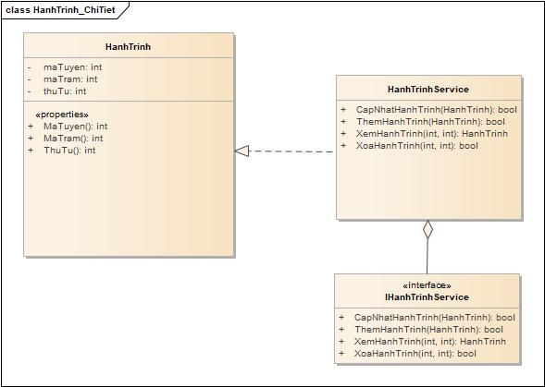

## Quản lý chuyến xe

### Sơ đồ hệ thống

A screenshot of a cell phone

Description generated with very high confidence

### Sơ đồ lớp chi tiết – Quản lý chuyến xe

Mã số: DCLS_ChuyenXe

Tham chiếu: Tbl_ChuyenXe , [FRA] [CLS] [1.1.1]

A screenshot of a cell phone

Description generated with very high confidence

## Quản lý trạm xe

### Sơ đồ hệ thống

A screenshot of a cell phone

Description generated with very high confidence

### Sơ đồ lớp chi tiết – Quản lý trạm xe

Mã số: DCLS_Tram

Tham chiếu: Tbl_Tram , [FRA] [CLS] [1.1.1]

A screenshot of a social media post

Description generated with very high confidence

///Quản lý đặt vé

## LoaiTaiKhoan

### Sơ đồ lớp hệ thống



### Lớp nghiệp vụ



## TaiKhoan

### Sơ đồ lớp hệ thống



### Lớp nghiệp vụ



## KhachHang

### Sơ đồ lớp hệ thống



### Lớp nghiệp vụ



## ChuyenXe

### Sơ đồ lớp hệ thống



### Lớp nghiệp vụ



## Đặt vé

### Sơ đồ lớp hệ thống

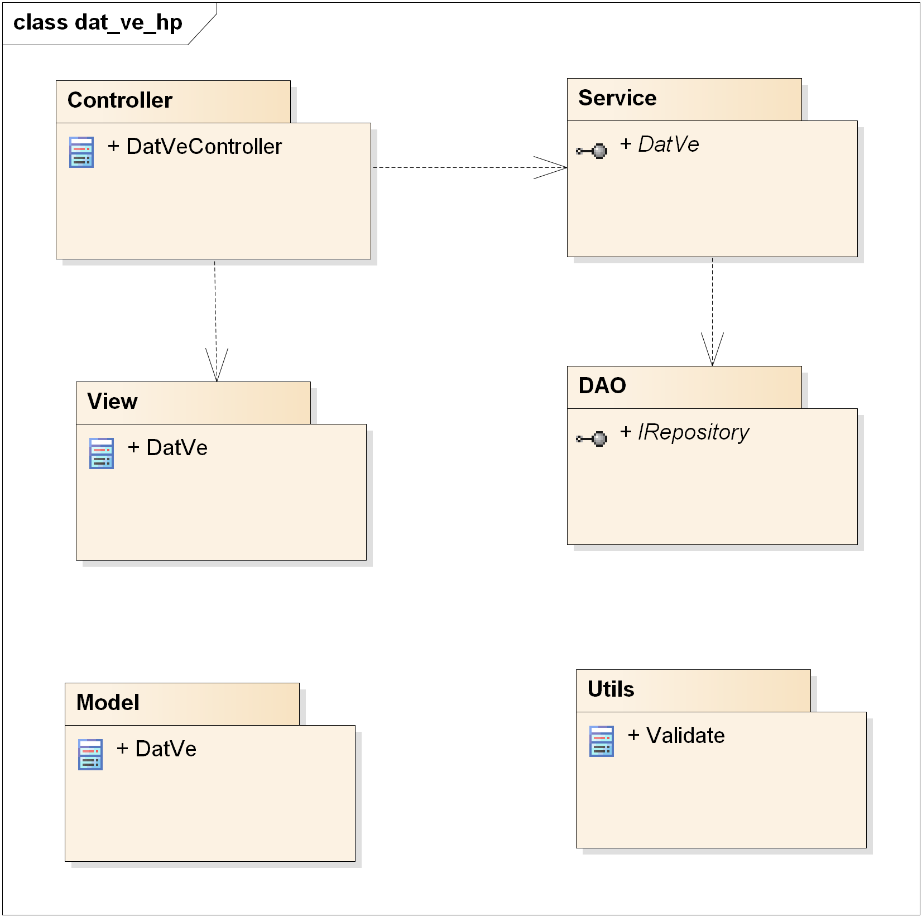

### Lớp nghiệp vụ

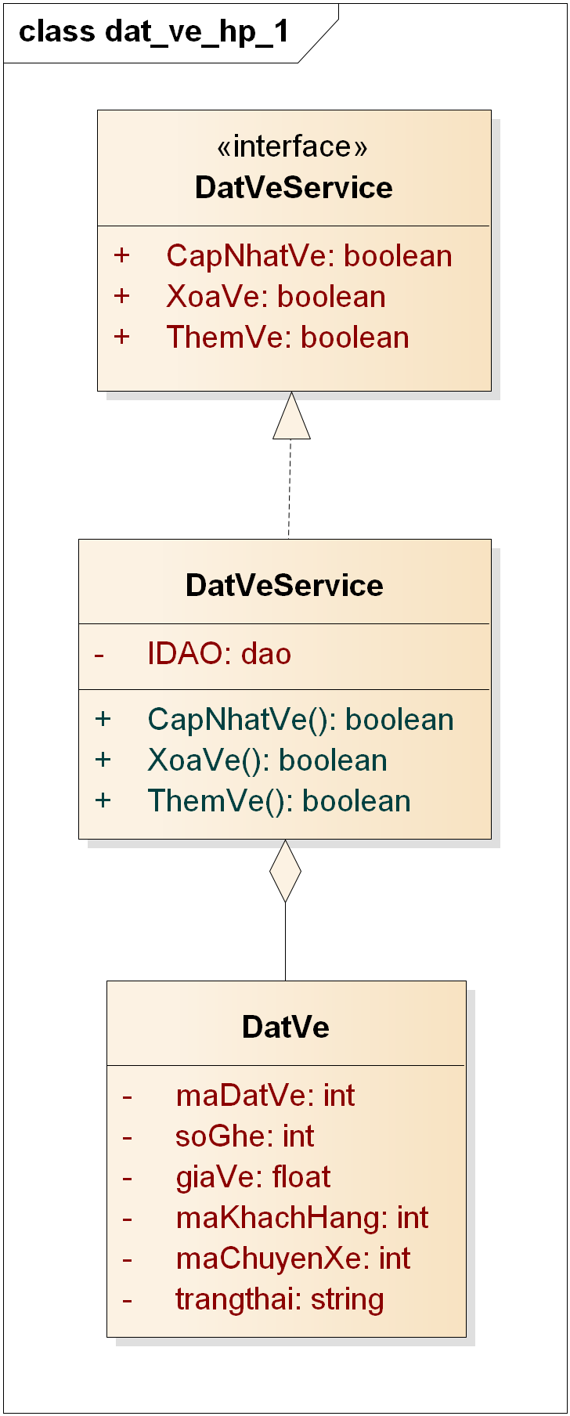

## Thanh toán đặt vé

### Lớp hệ thống

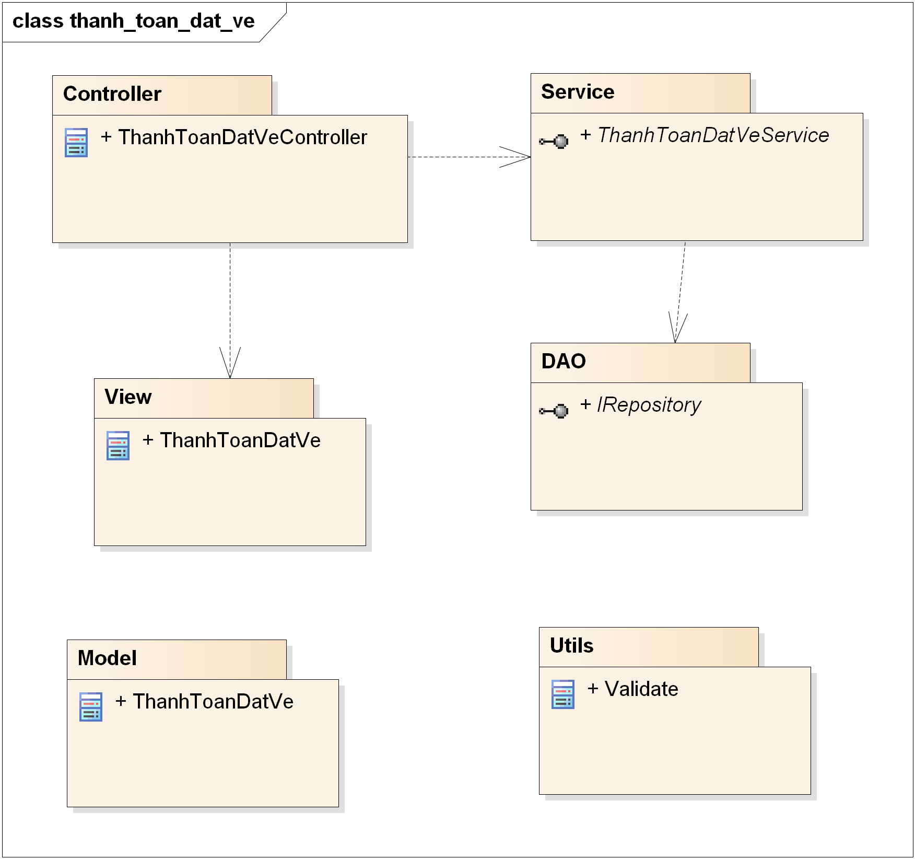

### Lớp nghiệp vụ

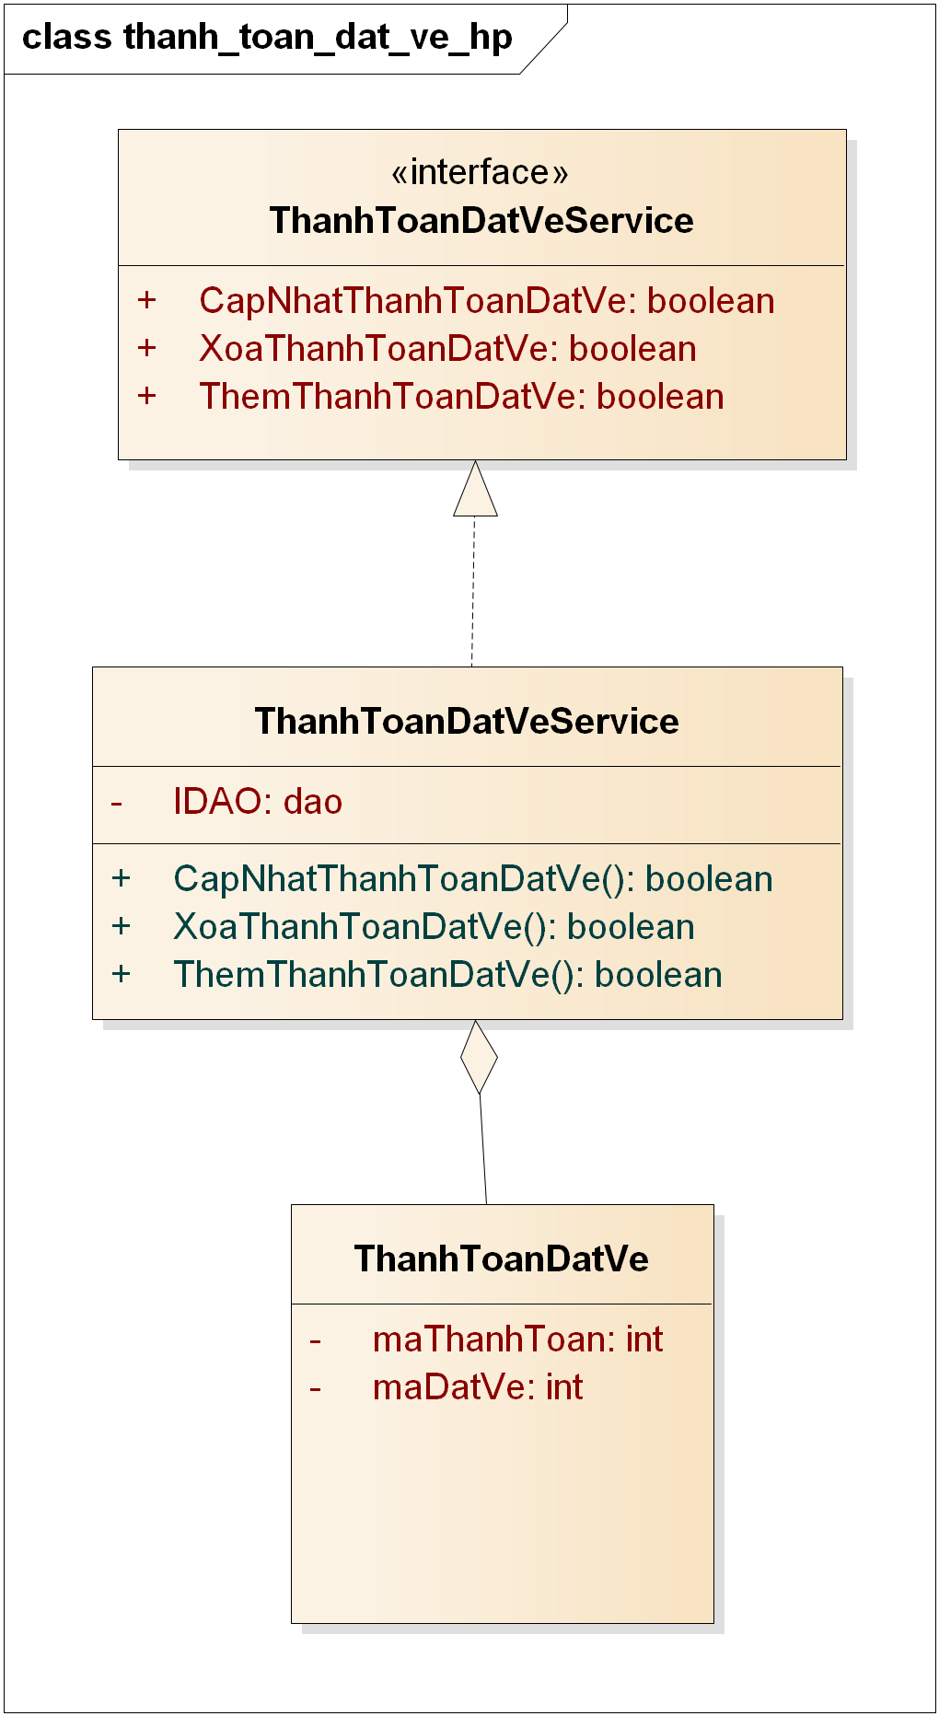

## Thanh toán

### Lớp hệ thống

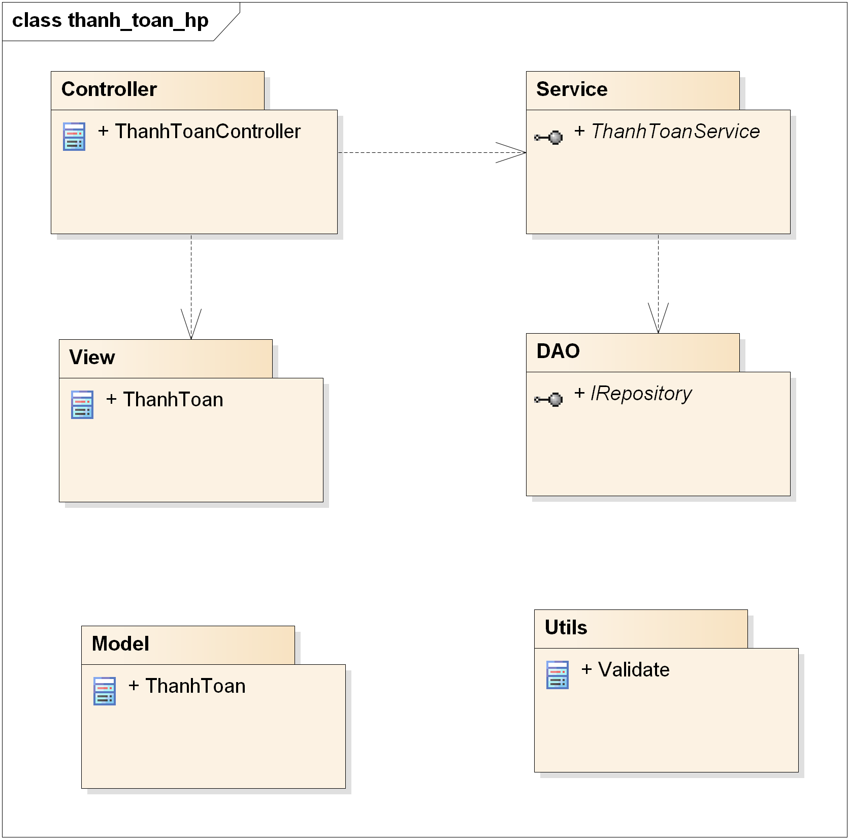

### Lớp nghiệp vụ

///Quản lý trạm xe

///end Quản lý trạm xe

## Quản lý Báo cáo:

### Sơ đồ lớp hệ thống:

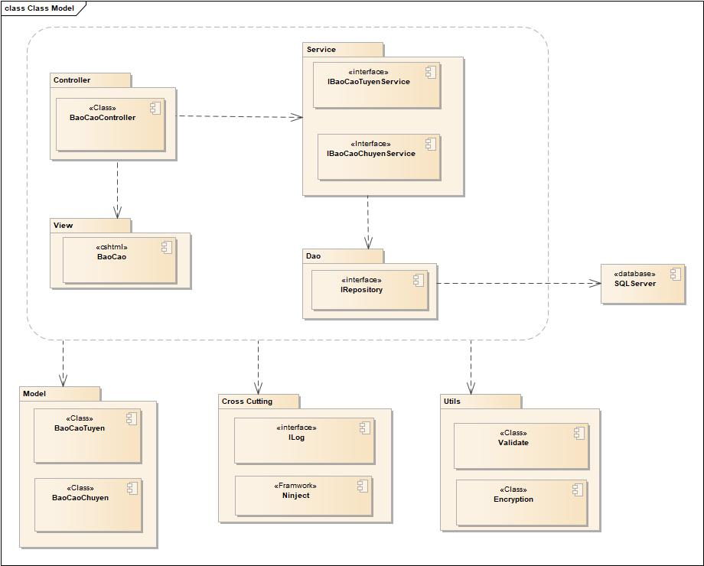

### Sơ đồ lớp chi tiết

Mã số: **DCLS_BaoCao**

Tham chiếu: Tb1_BaoCao, [FRA] [CLS] [2.4.2]

Tb1_BaoCaoTuyen, [FRA][CLS][2.4.3]

Tb1_BaoCaoChuyen, [FRA][CLS][2.4.4]

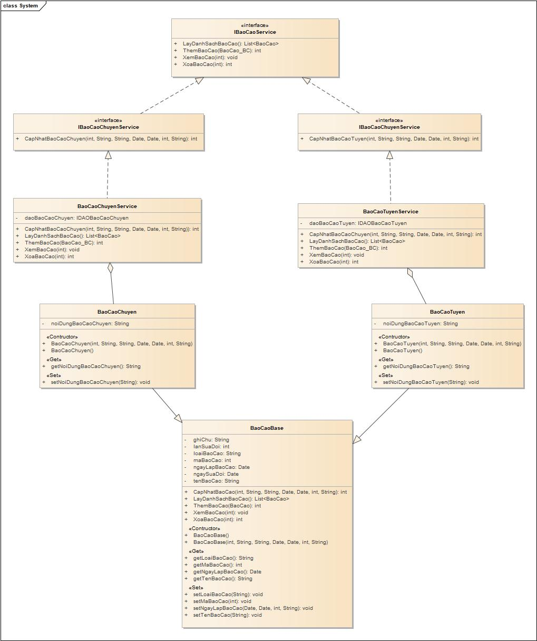

## Quản lý Giám đốc:

### Sơ đồ hệ thống:

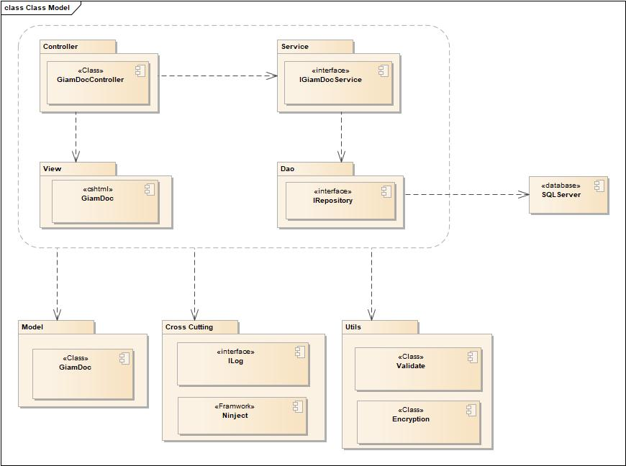

### Sơ đồ lớp chi tiết – Quản lý giám đốc

Mã số: **DCLS_GiamDoc**

Tham chiếu: Tb1_GiamDoc, [FRA][CLS][2.4.1]

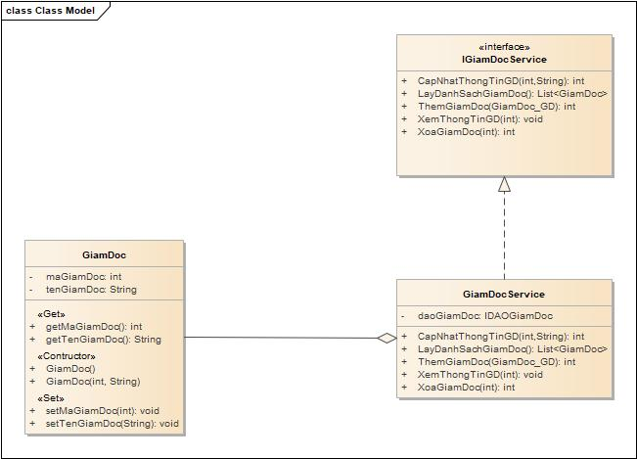

## Quản lý Nhân Viên:

### Sơ đồ hệ thống:

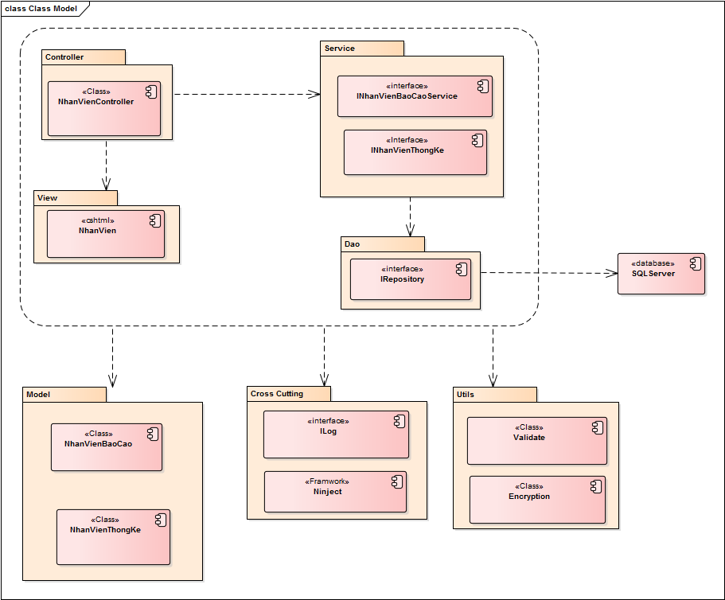

### Sơ đồ lớp chi tiết – Quản lý nhân viên:

Mã số:DCLS_NhanVien

Tham chiếu: Tb1_NhanVien, [FRA][CLS][2.4.5]

Tb1_NhanVienBaoCao, [FRA][CLS][2.4.6]

Tb1_NhanVienThongKe, [FRA][CLS][2.4.7]

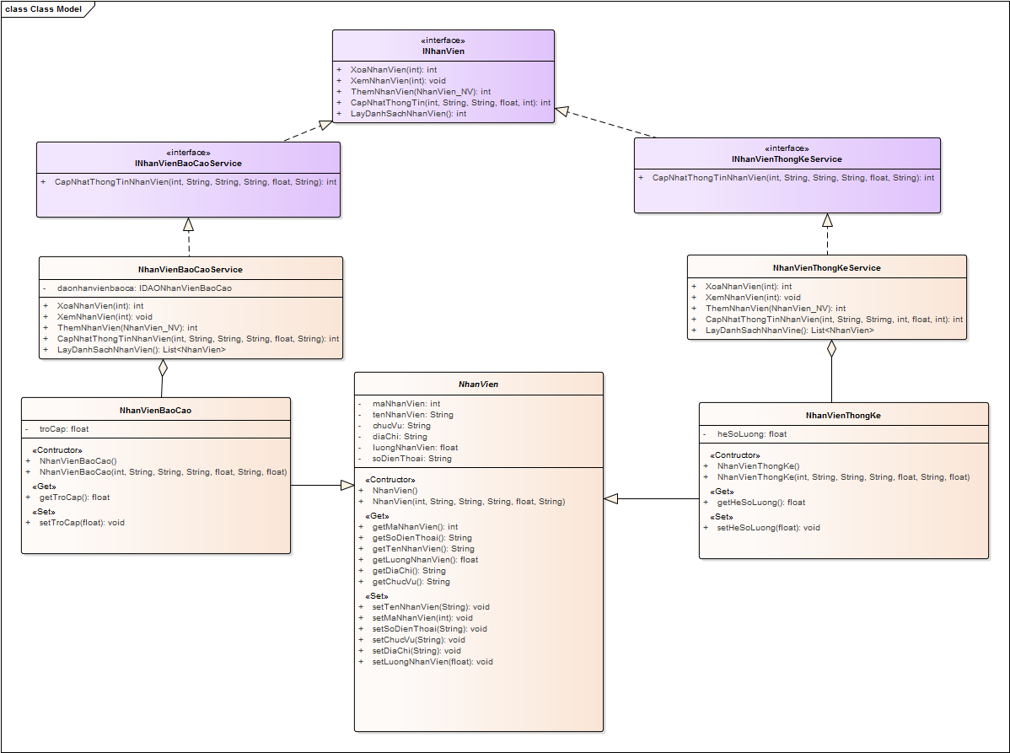

## Quản lý Thống Kê:

### Sơ đồ hệ thống:

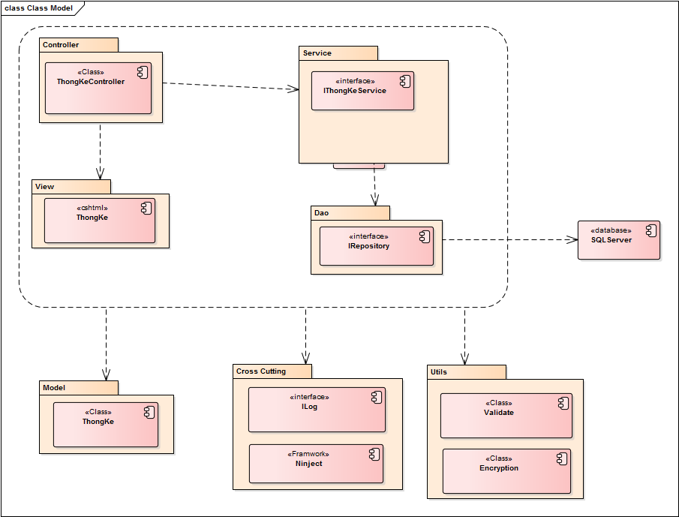

### Sơ đồ lớp chi tiết – Quản lý Thống kê:

Mã số:DCLS_ThongKe

Tham chiếu: Tb1_ThongKe, [FRA][CLS][2.4.8]

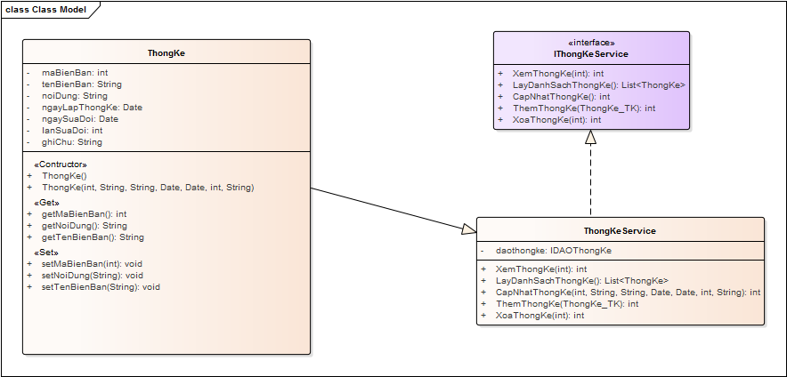

## Quản lý Phiếu Phản Hồi:

### Sơ đồ hệ thống:

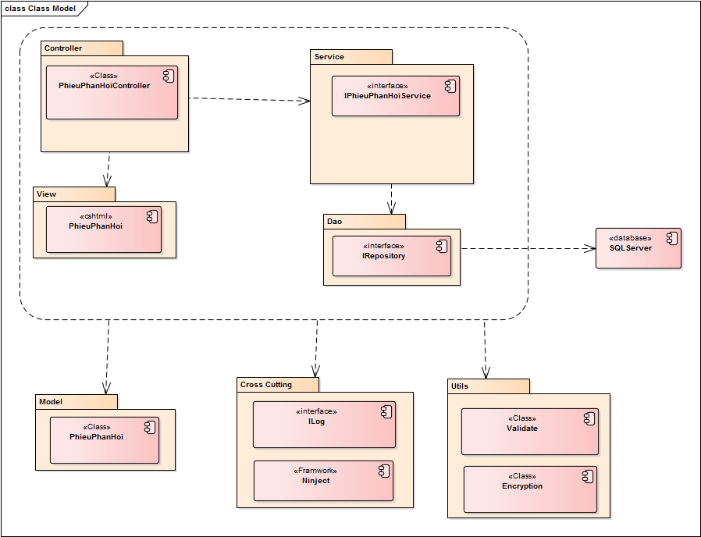

### Sơ đồ lớp chi tiết – Quản lý Phiếu phản hồi:

Mã số:DCLS_PhieuPhanHoi

Tham chiếu: Tb1_PhieuPhanHoi, [FRA][CLS][2.4.9]

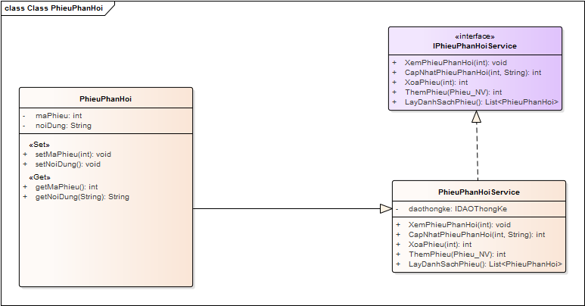

## Quản lý ứng viên

### Sơ đồ lớp hệ thống



*Hình 5.1 - Sơ đồ lớp hệ thống ứng viên*

### Sơ đồ lớp chi tiết

Mã số: **DCLS_UngVien**

Tham chiếu: [FRA] [CLS] [1.5.1]



*Hình 5.2 - Sơ đồ lớp chi tiết ứng viên*

## Quản lý lịch phỏng vấn

### Sơ đồ lớp hệ thống



*Hình 5.3 - Sơ đồ lớp hệ thống lịch phỏng vấn*

### Sơ đồ lớp chi tiết

Mã số: **DCLS_LichPhongVan**

Tham chiếu: [FRA] [CLS] [1.5.2]



*Hình 5.4 - Sơ đồ lớp chi tiết lịch phỏng vấn*

## Quản lý nhân viên

### Sơ đồ lớp hệ thống



*Hình 5.5 - Sơ đồ lớp hệ thống nhân viên*

### Sơ đồ lớp chi tiết

Mã số: **DCLS_NhanVien**

Tham chiếu: [FRA] [CLS] [1.5.3]



*Hình 5.6 - Sơ đồ lớp chi tiết nhân viên*

## Quản lý tài khoản nhân viên

### Sơ đồ lớp hệ thống

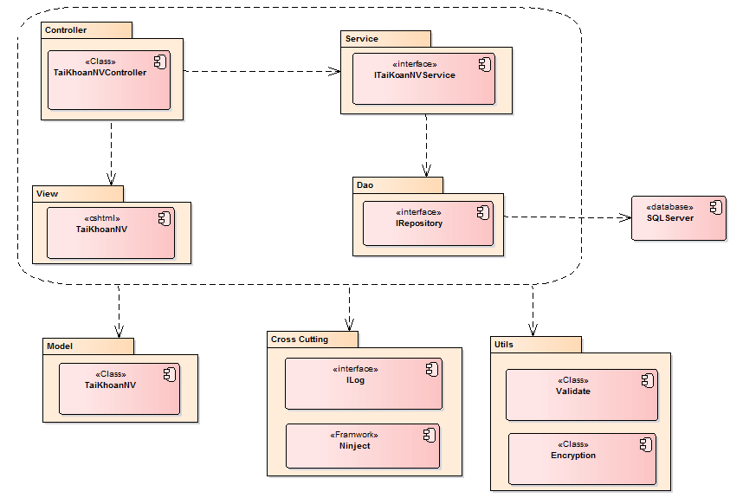

*Hình 5.7 - Sơ đồ lớp hệ thống nhân viên*

### Sơ đồ lớp chi tiết

Mã số: **DCLS_TaiKhoanNV**

Tham chiếu: Tbl_TaiKhoanNV, [FRA] [CLS] [1.5.4]

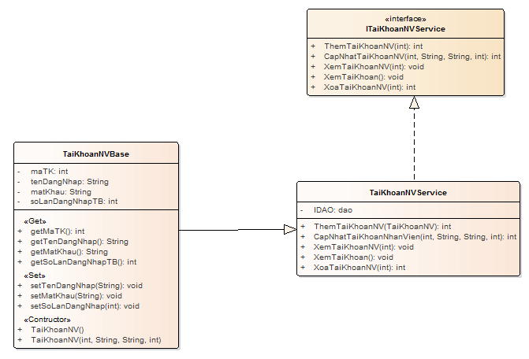

*Hình 5.8 - Sơ đồ lớp hệ thống ứng viên*

## Quản lý trạng thái nhân viên

### Sơ đồ lớp hệ thống

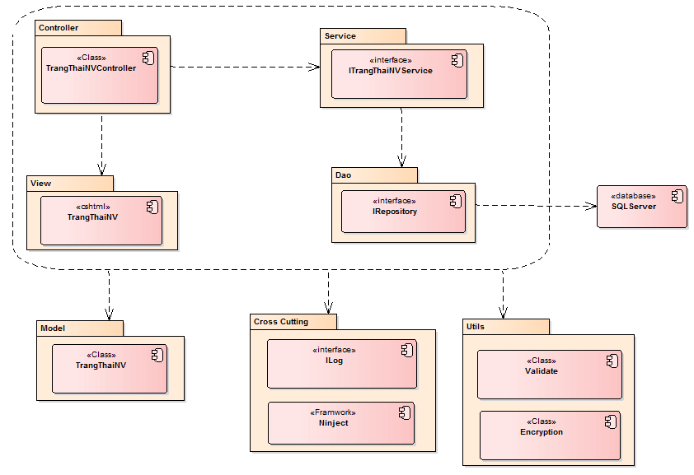

*Hình 5.9 – Sơ đồ lớp hệ thống trạng thái nhân viên*

### Sơ đồ lớp chi tiết

Mã số: **DCLS_TrangThaiNV**

Tham chiếu: Tb1_ TrangThaiNV, [FRA] [CLS] [1.5.5]

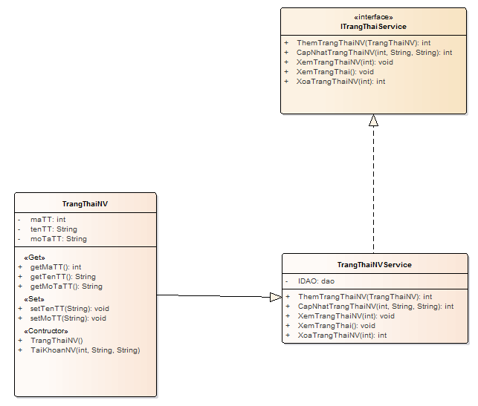

*Hình 5.10 – Sơ đồ lớp chi tiết trạng thái nhân viên*

## Quản lý vai trò

### Sơ đồ lớp hệ thống

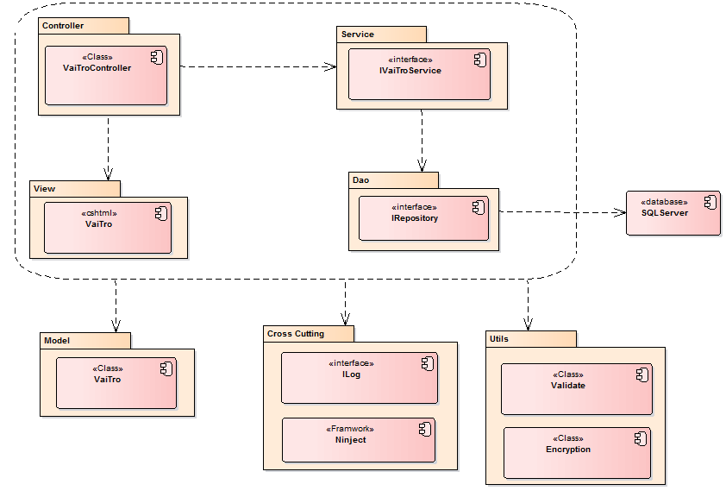

*Hình 5.11 - Sơ đồ lớp hệ thống vai trò*

### Sơ đồ lớp chi tiết

Mã số: **DCLS_VaiTro**

Tham chiếu: Tbl_VaiTro, [FRA] [CLS] [1.5.6]

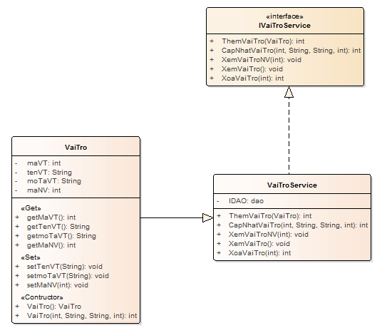

*Hình 5.12 – Sơ đồ lớp chi tiết vai trò*

## Quản lý phòng ban

### Sơ đồ lớp hệ thống

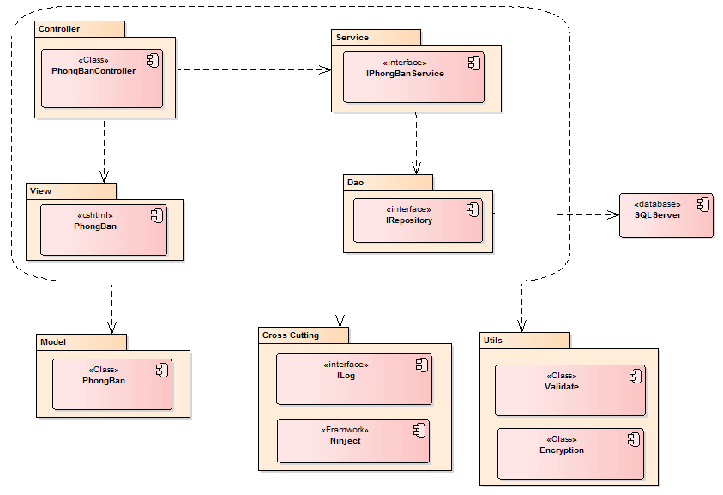

*Hình 5.13 - Sơ đồ lớp hệ thống phòng ban*

### Sơ đồ lớp chi tiết

Mã số: **DCLS_PhongBan**

Tham chiếu: Tbl_PhongBan, [FRA] [CLS] [1.5.7]

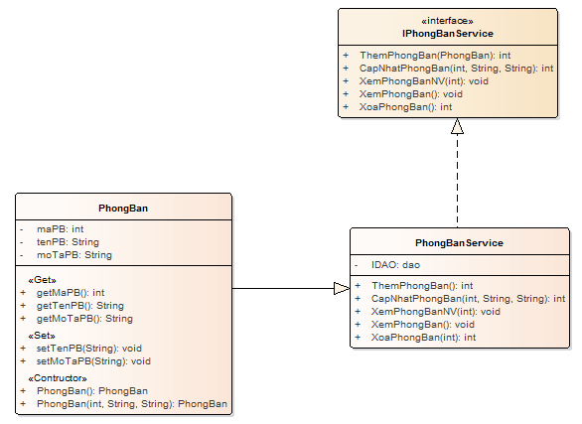

*Hình 5.14 - Sơ đồ lớp chi tiết phòng ban*

## Quản lý công việc

### Sơ đồ lớp hệ thống



*Hình 5.15 - Sơ đồ lớp hệ thống công việc*

### Sơ đồ lớp chi tiết

Mã số: **DCLS_CongViec**

Tham chiếu: [FRA] [CLS] [1.5.8]



*Hình 5.14 - Sơ đồ lớp chi tiết công việc*

## Quản lý phân công

### Sơ đồ lớp hệ thống



*Hình 5.17 - Sơ đồ lớp hệ thống phân công*

### Sơ đồ lớp chi tiết

Mã số: **DCLS_PhanCong**

Tham chiếu: [FRA] [CLS] [1.5.9]



*Hình 5.18 - Sơ đồ lớp chi tiết phân công*

## Quản lý bảng chấm công

### Sơ đồ lớp hệ thống



*Hình 5.19 - Sơ đồ lớp hệ thống bảng chấm công*

### Sơ đồ lớp chi tiết

Mã số: **DCLS_BangChamCong**

Tham chiếu: [FRA] [CLS] [1.5.10]



*Hình 5.20 - Sơ đồ lớp chi tiết bảng chấm công*